**Роль семьи в развитии интереса ребёнка**

**к экспериментальной деятельности**

*«Умейте открыть перед ребенком в окружающем мире что-то одно, не открыть, так чтобы кусочек жизни заиграл перед детьми всеми красками радуги. Оставляйте всегда что-то не досказанное, чтобы ребенку захотелось еще и еще раз возвратится к тому, что он узнал»*

*В. А. Сухомлинский.*

С самого рождения ребёнок является первооткрывателем, исследователем того мира, который его окружает. Всем хорошо известно, что пятилетних детей, называют «Почемучками». Познавательная активность детей в этом возрасте очень высокая, каждый ответ взрослого на детский вопрос рождает новые вопросы.

Исследовательская деятельность вызывает огромный интерес у детей. Опыты словно фокусы. Только загадка фокусов так и остается не разгаданной, а вот все что получается в результате опытов, можно объяснить и понять. Опыты помогают развивать мышление, логику, творчество ребенка, наглядно показывать связи между живым и не живым в природе. Исследование предоставляют ребенку возможность самому найти ответы на вопросы «Как?» «Почему?».

Экспериментирование, как одна из форм организации детской деятельности, побуждает ребенка к активности и самостоятельности, к открытию новых знаний и способов познания.

Для поддержания интереса детей к познавательному экспериментированию **нужно:**

* поощрять любопытство, которое порождает потребность в новых впечатлениях, любознательность: она порождает потребность в исследовании;
* предоставлять возможность ребенку действовать с разными предметами и материалами;
* поощрять экспериментирования с ними;
* помогать ему в этом своим участием.

С раннего детства побуждайте малыша доводить начатое дело до конца, эмоционально оценивайте его волевые усилия и активность.

Проявляя заинтересованность к деятельности ребенка, беседуйте с ним с его намерениях, целях, о том, как добиться желаемого результата (это поможет осознать процесс деятельности). Расспросите о результатах деятельности, о том как ребенок их достиг (он приобретает умение формулировать выводы, рассуждая и аргументируя).

**Советы для родителей** для поддерживания интереса детей к познавательному экспериментированию.

* Не следует отмахиваться от желаний ребенка, даже если они вам кажутся импульсивными. Ведь в основе этих желаний может лежать такое важнейшее качество, как любознательность.
* Поощрять любознательность, которое порождает потребность в новых впечатлениях: она порождает потребность в исследовании
* Нельзя отказывать от совместных действий с ребенком, игр и т.п. – ребёнок не может развиваться в обстановке безучастности к нему взрослых.
* Предоставлять возможность ребенку действовать с разными предметами и материалами, поощрять экспериментирование с ними, формируя в детях мотив, связанный с внутренними желаниями узнавать новое, потому что это интересно и приятно, помогать ему в этом своем участием.
* Сиюминутные запреты без объяснений сковывают активность и самостоятельность ребенка.
* Если у вас возникают необходимость что – то запретить, то обязательно объясните, почему вы это запрещаете и помогите определить, что можно или как можно.
* Не следуйте бесконечно указывать на ошибки и недостатки деятельности ребенка. Осознание своей неуспешности приводит к потере всякого интереса к этому виду деятельности.
* С раннего детства побуждайте малыша доводить начатое дело до конца, эмоционально оценивайте его волевые усилия и активность. Ваша положительная оценка для него важнее всего.
* Импульсивное поведение дошкольника в сочетании с познавательной активностью, а также неумение его предвидеть последствия своих действий часто приводит к поступкам, которые мы, взрослые, считаем нарушением правил, требований. Так ли это?
* Если поступок сопровождается положительными эмоциями ребенка, инициативностью и изобретательностью и при этом не преследуется цель навредить кому – либо, то это непроступок, а шалость.
* Проявляя заинтересованность к деятельности ребенка, беседуйте с ним о его намерениях, целях (это научит его целеполаганию), о том, как добиться желаемого результата (это поможет осознать процесс деятельности).
* Расспросите о результатах деятельности, о том, как ребенок их достиг (он приобретает умение формулировать выводы, рассуждая и аргументируя.)

*Родители – это именно те люди, которые лучше всего могут помочь детям реализовать их потенциальные возможности.*

**Эксперименты, которые можно провести дома с детьми:**

**«Какую форму принимает вода? »**



Вода не имеет формы и принимает форму того сосуда, в который она налита. Пусть дети нальют её в ёмкость разной формы и разного размера. Вспомните с детьми, где и как разливаются лужи

**«Есть ли у воды вкус?»**

1. 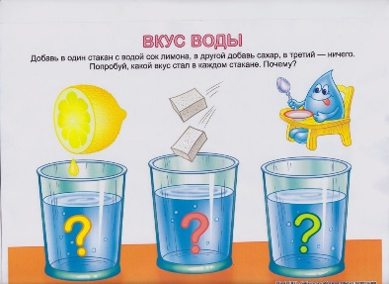Спросите перед опытом: «Какого вкуса вода?» После этого дайте детям попробовать питьевую воду. Затем в один стакан положите немного соли, в другой сахар, размешайте и дайте детям попробовать. Спросите: «Какой вкус приобрела теперь вода?» Объясните, что вода приобретает вкус того вещества, которое в него добавлено.
2. **«Чем пахнет вода?»**

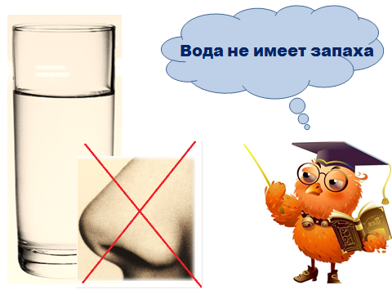Перед началом опыта задайте вопрос: «Чем пахнет вода?» Дайте детям три стакана из предыдущих опытов (чистую, с солью, с сахаром). Предложите понюхать. Затем капните в один из них (дети не должны это видеть — пусть закроют глаза), например, раствор валерианы. Пусть понюхают. Что же это значит? Скажите ребенку, что вода начинает пахнуть теми веществами, которые в нее положены, например яблоком или смородиной в компоте, мясом в бульоне.

1. **«Зачем нужна вода растениям?»**
2. 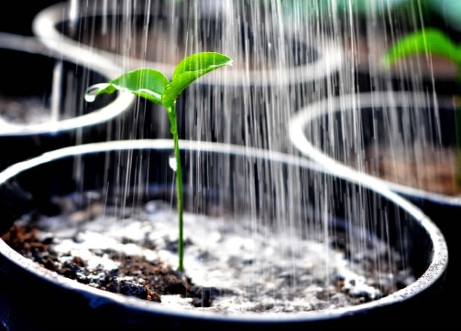Нарежьте веточки быстро распускающихся деревьев или кустарников (тополь, берёза, смородина). Возьмите сосуд с водой. Рассмотрите с детьми веточки (они должны быть только с почками, без листьев) и поставьте их в сосуд с водой. Объясните, что одно из важных свойств воды — давать жизнь всему живому. Пройдет время, и веточки оживут, а тополиные ветки могут даже пустить корни.
3. **«Вода не имеет цвета»**
4. 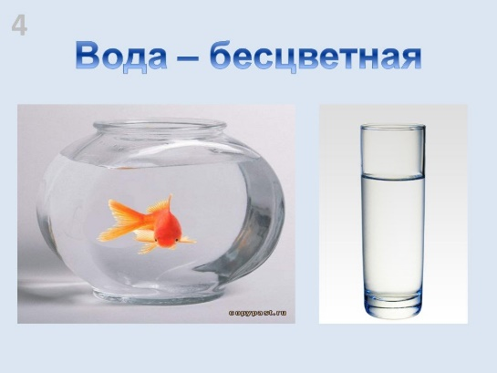Пусть дети положат кристаллы марганцовокислого калия или краски в стаканы и тщательно перемешают, чтобы они полностью растворились. А также покажите им чай, кофе, компот, кисель. Пусть ребята убедятся, что вода окрашивается в цвет того вещества, которое положено в воду. Кроме того, покажите им, что интенсивность цвета зависит от количества вещества. Например, два кристалла марганцовокислого калия дают розовую окраску, а десять — фиолетовую.

**«Подводная лодка из винограда»**

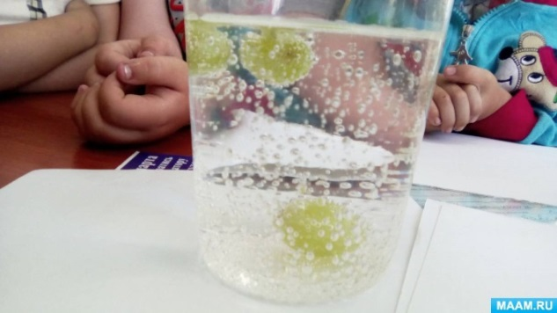Возьмите стакан со свежей газированной водой или лимонадом и бросьте в неё виноградинку. Она чуть тяжелее воды и опустится на дно. Но на неё тут же начнут садиться пузырьки газа, похожие на маленькие воздушные шарики. Вскоре их станет так много, что виноградинка всплывёт. Но на поверхности пузырьки лопнут, и газ улетит. Отяжелевшая виноградинка вновь опустится на дно. Здесь она снова покроется пузырьками газа и снова всплывёт. Так будет продолжаться несколько раз, пока вода не «выдохнется». По этому принципу всплывает и поднимается настоящая лодка. А у рыбы есть плавательный пузырь. Когда ей надо погрузиться, мускулы сжимаются, сдавливают пузырь. Его объем уменьшается, рыба идёт вниз. А надо подняться — мускулы расслабляются, распускают пузырь. Он увеличивается и рыба всплывает.

**«Подводная лодка из яйца»**

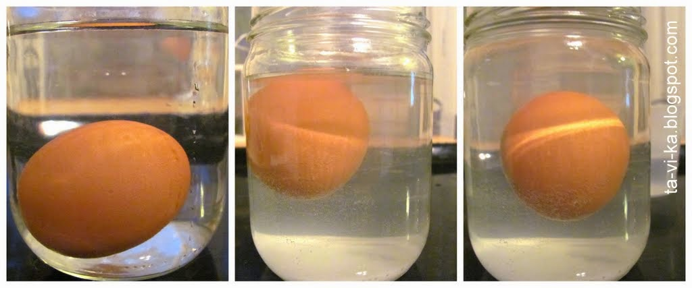Возьмите 3 банки: две пол-литровые и одну литровую. Одну банку наполните чистой водой и опустите в неё сырое яйцо. Оно утонет.

Во вторую банку налейте крепкий раствор поваренной соли (2 столовые ложки на 0,5 л воды). Опустите туда второе яйцо — оно будет плавать. Это объясняется тем, что солёная вода тяжелее, поэтому и плавать в море легче, чем в реке.

А теперь положите на дно литровой банки яйцо. Постепенно подливая по очереди воду из обеих маленьких банок, молено получить такой раствор, в котором яйцо не будет ни всплывать, ни тонуть. Оно будет держаться, как подвешенное, посреди раствора.

Когда опыт проведён, можно показать фокус. Подливая солёной воды, вы добьётесь того, что яйцо будет всплывать. Подливая пресную воду — того, что яйцо будет тонуть. Внешне солёная и пресная вода не отличается друг от друга, и это будет выглядеть удивительно.

*Подготовила: воспитатель*

*Ларионова Евгения Ивановна*